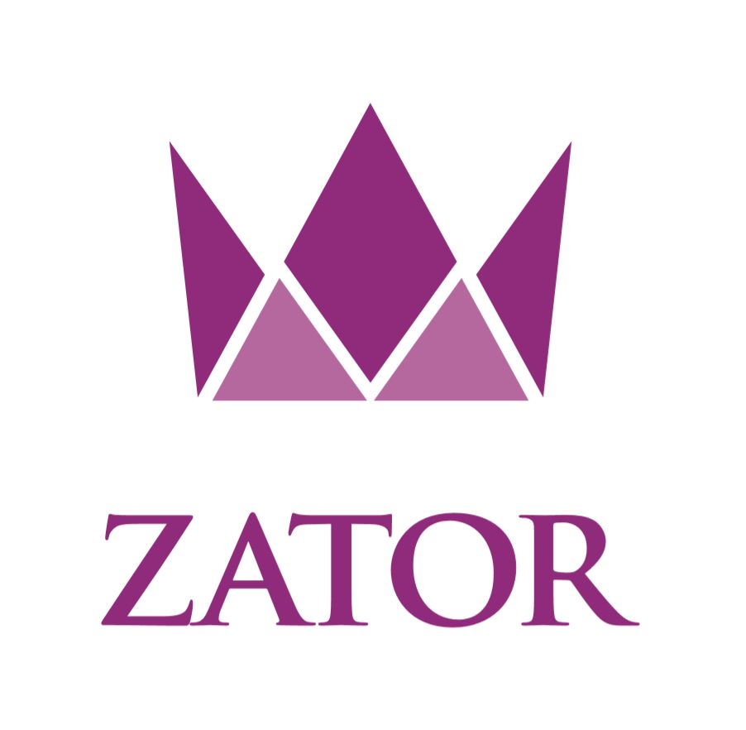 Zator, dnia 12.10.2022r.
DO.4424.382.2022

Burmistrz Zatora
W oparciu o Uchwałę LXV/384/10 Rady Miejskiej w Zatorze z dnia 5 listopada 2010r. w sprawie określenia szczegółowego sposobu konsultowania z radą działalności pożytku publicznego lub organizacjami pozarządowymi i podmiotami, o których mowa wart 3 ust. 3 ustawy o działalności pożytku publicznego i wolontariacie, projektów aktów prawa miejscowego w dziedzinach dotyczących działalności statutowej tych organizacji

Ogłasza konsultacje
w sprawie uchwalenia Rocznego Programu Współpracy z organizacjami pozarządowymi oraz podmiotami, o których mowa w art.3 ust 3 ustawy o działalności pożytku publicznego i wolontariacie na rok 2023.
Informacje tj. opinie organizacji pozarządowych dotyczące przyjęcia Rocznego Programu Współpracy z organizacjami pozarządowymi oraz podmiotami, o których mowa w art.3 ust 3 ustawy o działalności pożytku publicznego i wolontariacie na rok 2022 można złożyć za pośrednictwem strony internetowej Urzędu Miejskiego w Zatorze www.zator.pl poprzez aktywny formularz a także:
- podczas spotkań kosultacyjno informacyjnych w Dziale Rozwoju Oświaty i Zdrowia Urzędu Miejskiego w Zatorze pok. 110 w godzinach pracy Urzędu (do 14.11.2022 r.)
- w formie pisemnej do Działu Rozwoju, Oświaty i Zdrowia Urzędu Miejskiego w Zatorze pok.212, przesłać pocztą elektroniczną na adres promocja@zator.pl, przesłać pocztą na adres 32-640 Zator Urząd Miejski w Zatorze, Plac Marszałka Józefa Piłsudskiego 1
- telefonicznie pod nr tel. 33 8412 215 wew.16.

Projekt Rocznego Programu Współpracy został zamieszczony został na stronie internetowej Urzędu Miejskiego w Zatorze www.zator.pl. Projekt znajduje się także do wglądu w Dziale Rozwoju, Oświaty i Zdrowia Urzędu Miejskiego w Zatorze.
Termin nadsyłania propozycji, wniosków i opinii mija 14.11.2022 r.
Komórka odpowiedzialna: Dział Rozwoju, Oświaty i Zdrowia Urzędu Miejskiego w Zatorze.

Formularz zgłoszenia opinii

w ramach konsultacji z radą działalności pożytku publicznego lub z organizacjami pozarządowymi i podmiotami, o których mowa w art. 3 ust. 3 ustawy o działalności pożytku publicznego i o wolontariacie projektów aktów prawa miejscowego w dziedzinach dotyczących działalności statutowej tych organizacji
Przedmiot konsultacji:
w sprawie: uchwalenia Rocznego Programu Współpracy z organizacjami pozarządowymi oraz podmiotami, o których mowa w art.3 ust 3 ustawy o działalności pożytku publicznego i wolontariacie na rok 2023.

1. Nazwa i adres organizacji wnoszącej opinię:

.............................................................................................................................................

2. Opinia/uwagi /uzasadnienie/propozycje zmian do projektu Uchwały:

..............................................................................................................................................
..............................................................................................................................................
..............................................................................................................................................

dnia ...............................................

...............................................................................................
Imię i nazwisko upoważnionego przedstawiciela organizacji

Klauzula informacyjna o przetwarzaniu danych osobowych

Zgodnie z art. 13 ust. 1 i ust. 2 ogólnego Rozporządzenia Parlamentu Europejskiego i Rady Unii Europejskiej z dnia 27 kwietnia 2016 r. Burmistrz Zatora z siedzibą w Urzędzie Miejskim w Zatorze, Plac Marszałka Józefa Piłsudskiego 1, jako Administrator Danych Osobowych informuje, że:
- z Inspektorem Ochrony Danych w Urzędzie Miejskim w Zatorze można się skontaktować poprzez adres e-mail: iod@zator.pl, telefonicznie: 33 841 22 15 wew. 40, listownie lub bezpośrednio w siedzibie;
- przetwarzanie danych osobowych odbywa się w celu realizacji ustawowo nałożonych zadań publicznych wykonywanych przez Urząd Miejski w Zatorze, tj. wynikających z obowiązujących przepisów prawa – z zaznaczeniem, że ilekroć pozyskiwanie i przetwarzanie danych jest wyraźnie uregulowane prawem nie zachodzi potrzeba realizacji obowiązku wynikającego z art. 14 ust 1 i 2 RODO;
- w pozostałym zakresie podanie danych jest dobrowolne i pomocne w celu realizacji w/w zadań, wykonywania umów, zleceń, rekrutacji oraz innych zobowiązań prawnych i przetwarzane będą wyłącznie w tym celu;
- posiada Pani/Pan prawo dostępu do treści swoich danych i ich sprostowania, usunięcia, ograniczenia przetwarzania, a także prawo do wniesienia sprzeciwu wobec przetwarzania Pani/Pana danych osobowych, gdy Administrator Danych zamierza je przetwarzać w celach marketingowych lub wobec przekazywania Państwa Danych osobowych innemu Administratorowi Danych;
- dane mogą być udostępniane przez Administrator Danych jedynie podmiotom uprawnionym na mocy przepisów prawa;
- podane dane będą przetwarzane na podstawie art. 6 ust. 1 pkt e i zgodnie z treścią ogólnego rozporządzenia o ochronie danych;
- ma Pani /Pan prawo uzyskania wyczerpującej informacji zgodnie z art. 15 RODO dotyczącej:
- występowania Państwa danych w zbiorach Administratora;
- celu, zakresu i sposobu przetwarzania danych zawartych w takim zbiorze;
- stanu od kiedy przetwarza się Państwa dane w zbiorze;
- ewentualnym źródle pozyskania danych;
- prawo sprostowania Państwa danych;
- udostępniania Państwa danych, a w szczególności informacji o odbiorcach lub kategoriach odbiorców, którym dane te są udostępniane;
- planowanego okresu przechowywania danych;
- oraz inne wynikające z Rozporządzenia.
- dane osobowe będą przechowywane zgodnie z Rozporządzeniem Prezesa Rady Ministrów z dnia 18 stycznia 2011 r. w sprawie instrukcji kancelaryjnej, jednolitych rzeczowych wykazów akt oraz instrukcji w sprawie organizacji i zakresu działania archiwów zakładowych oraz przepisów szczególnych;
- Pani/Pana dane osobowe nie będą przekazywane do państwa trzeciego/organizacji;
- ma Pani/Pan prawo wniesienia skargi do organu nadzorczego zgodnie z art. 77 i art. 79, gdy uzna Pani/Pan, iż przetwarzanie danych osobowych narusza przepisy ogólnego rozporządzenia ochronie danych osobowych z dnia 27 kwietnia 2016 r.

Zgoda na przetwarzanie danych osobowych
Wyrażam zgodę na przetwarzanie przez Urząd Miejski w Zatorze z siedzibą w Zatorze, Plac Marszałka Józefa Piłsudskiego 1, 32-640 Zator, moich danych osobowych zawartych w formularzu / wniosku w celu i zakresie niezbędnym do prowadzenia sprawy objętej niniejszym wnioskiem z zakresu:
…….………………………………………………………………………………………………………………......
(należy wpisać jakiej sprawy dotyczy wniosek)

.............................................................
data i podpis osoby wyrażającej zgodę

